ФЕДЕРАЛЬНОЕ АГЕНТСТВО ЖЕЛЕЗНОДОРОЖНОГО ТРАНСПОРТА Федеральное государственное бюджетное образовательное учреждение высшего профессионального образования

«Петербургский государственный университет путей сообщения
Императора Александра I»

(ФГБОУ ВПО ПГУПС)

Кафедра «Изыскания и проектирование железных дорог»

РАБОЧАЯ ПРОГРАММА
дисциплины
«ОСОБЕННОСТИ ПРОЕКТИРОВАНИЯ ВСМ» (Б1.В.ОД.5)
для направления
08.04.01 «Строительство»

по магистерской программе

«Организация строительства высокоскоростных железнодорожных магистралей»

Форма обучения – очная, заочная

Санкт-Петербург
2015

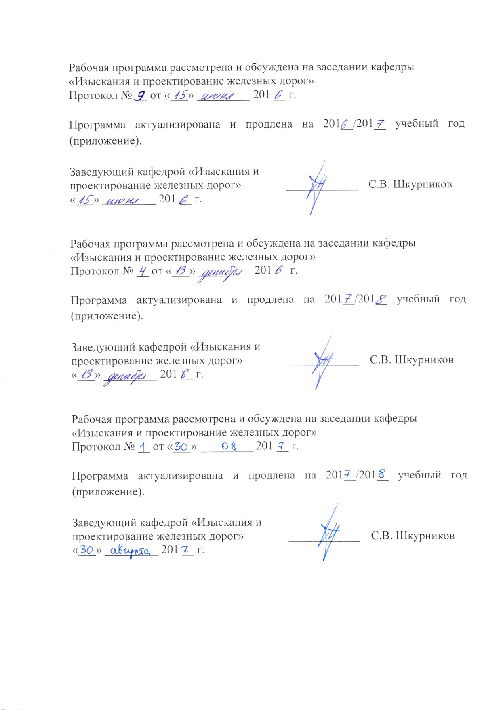

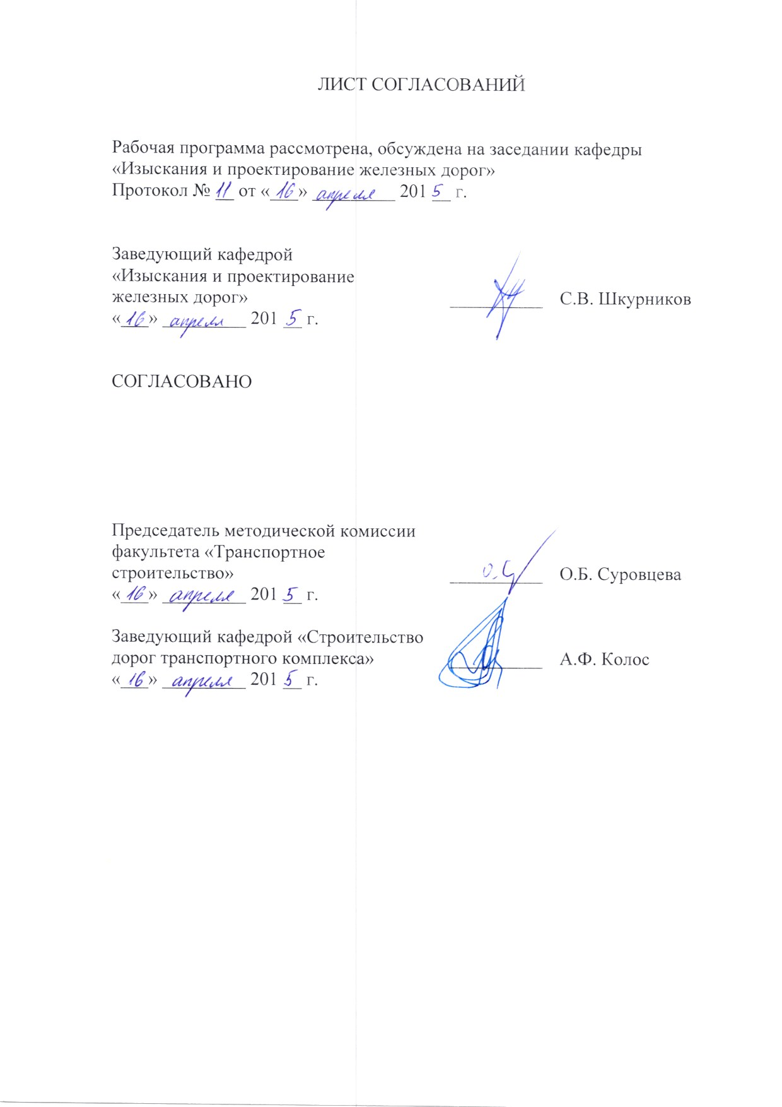

- Цели и задачи дисциплины

Рабочая программа составлена в соответствии с ФГОС ВО, утвержденным «30» октября 2014 г., приказ № 1419 по направлению 08.04.01 «Строительство», по дисциплине «Особенности проектирования ВСМ».

Целью изучения дисциплины «Особенности проектирования ВСМ» является приобретение знаний в области теории и практики проектирования, строительства и содержания объектов инфраструктуры ВСМ.
Для достижения поставленных целей решаются следующие задачи:

- определение значения и роли ВСМ в решении социально-экономических и транспортных задач страны;

- изучение опыта и проблемных вопросов проектирования, строительства и работы ВСМ;

- изучение особенностей ВСМ: обоснования целесообразности строительства; выбора ее направления, параметров, местоположения трассы, конструкции сооружений и устройств транспортной инфраструктуры, а также принятия других проектных решений.

  - Перечень планируемых результатов обучения по дисциплине, соотнесенных с планируемыми результатами освоения основной
профессиональной образовательной программы

Планируемыми результатами обучения по дисциплине являются:
приобретение знаний, умений, навыков и/или опыта деятельности.
- результате освоения дисциплины обучающийся должен:
ЗНАТЬ:

−основные понятия и сведения о ВСМ;
−принципыиметодыизысканий,нормыиправила

проектирования и реконструкции железных дорог и транспортных сооружений, в т.ч. ВСМ;

- мировые и отечественные тенденции в области современных конструкций, проектирования, строительства и реконструкции железных дорог и транспортных сооружений для организации скоростного и высокоскоростного движения поездов;

- преимущества и проблемные вопросы сооружения ВСМ;

- особенности выбора направления ВСМ и обоснования ее технических параметров, а также определения положения трассы;

- вопросы комплексного обоснования проектных решений ВСМ.
УМЕТЬ:

- выполнять инженерные изыскания и проектирование железных дорог, включая искусственные и другие транспортные сооружения, в т.ч. ВСМ с применением методов автоматизированного проектирования;

- комплексно оценивать решения, связанные с сооружением ВСМ.
ВЛАДЕТЬ:
- современными методами проектирования железных дорог и

транспортных сооружений, в т.ч. ВСМ;

- методами технико-экономического анализа проектных решений и работ, в т.ч. по ВСМ.

Приобретенные знания, умения, навыки и/или опыт деятельности, характеризующие формирование компетенций, осваиваемые в данной дисциплине, позволяют решать профессиональные задачи, приведенные в соответствующем перечне по видам профессиональной деятельности в п. 2.4 основной профессиональной образовательной программы (ОПОП).
Изучение дисциплины направлено на формирование следующих

профессиональных компетенций (ПК), соответствующих виду профессиональной деятельности, на который ориентирована программа магистратуры:

инновационная, изыскательская и проектно-расчетная деятельность:

- способностью проводить изыскания по оценке состояния природных и природно-техногенных объектов, определению исходных данных для проектирования и расчетного обоснования и мониторинга объектов, патентные исследования, готовить задания на проектирование

(ПК-1);
- владением методами оценки инновационного потенциала, риска

коммерциализации проекта, технико-экономического анализа проектируемых объектов и продукции (ПК-2);

научно-исследовательская и педагогическая деятельность:

- способностью разрабатывать методики, планы и программы проведения научных исследований и разработок, готовить задания для исполнителей, организовывать проведение экспериментов и испытаний, анализировать и обобщать их результаты (ПК-5);

- умением вести сбор, анализ и систематизацию информации по теме исследования, готовить научно-технические отчеты, обзоры публикаций по теме исследования (ПК-6);

деятельность по управлению проектами:

- способностью разрабатывать задания на проектирование, технические условия, стандарты предприятий, инструкции и методические указания по использованию средств, технологий и оборудования (ПК-20);

Область профессиональной деятельности обучающихся, освоивших данную дисциплину, приведена в п. 2.1 ОПОП.

Объекты профессиональной деятельности обучающихся, освоивших данную дисциплину, приведены в п. 2.2 ОПОП.

- Место дисциплины в структуре основной профессиональной образовательной программы

Дисциплина «Особенности проектирования ВСМ» (Б1.В.ОД.5) относится к вариативной части Блока 1 «Дисциплины (модули)» и является обязательной.

- Объем дисциплины и виды учебной работы

Для очной формы обучения:
 | Вид учебной работы |  | Всего часов | Семестр
 |  |  |  | 1
Контактная работа (по видам |  | учебных | 18 | 18
занятий)
В том числе:
− лекции (Л) |  |  | − | −
− | практические занятия (ПЗ) |  | 18 | 18
− | лабораторные работы (ЛР) |  | − | −
Самостоятельная работа (СРС) (всего) |  |  | 90 | 90
Контроль |  |  | 36 | 36
Форма контроля знаний |  |  | КП, Э | КП, Э
Общая трудоемкость: час / з.е. |  |  | 144 / 4 | 144 / 4
 | Для заочной формы обучения:
 | Вид учебной работы |  | Всего часов | Курс
 |  |  |  | 1
Контактная работа (по видам |  | учебных | 16 | 16
занятий)
В том числе:
− лекции (Л) |  |  | − | −
практические занятия (ПЗ) |  |  | 16 | 16
лабораторные работы (ЛР) |  |  | − | −
Самостоятельная работа (СРС) (всего) |  |  | 119 | 119
Контроль |  |  | 9 | 9
Форма контроля знаний |  |  | КП, Э | КП, Э
Общая трудоемкость: час / з.е. |  |  | 144 / 4 | 144 / 4

- Содержание и структура дисциплины

5.1 Содержание дисциплины

 | Наименование | раздела | Содержание раздела
п/п | дисциплины
 | История | развития | Развитие скоростного |  | движения | в
 |  |  | России. Предыстория, этапы и перспективы
 | скоростного | и
1 | высокоскоростного |  | развития скоростного движения в России.
 |  |  | Зарубежный | опыт сооружения |  | и
 | движения
 |  |  | развития сети ВСМ.
 | Нормативная | база | Зарубежная | и | отечественная
2 | проектирования ВСМ. |  | нормативная база проектирования ВСМ.

 |  |  | Наименование |  |  | раздела |  | Содержание раздела
 | п/п |  | дисциплины
 |  |  | Выбор |  | направления |  |  | Основные |  |  |  |  | критерии |  |  | выбора
 |  |  | ВСМ |  |  |  |  | направления линии ВСМ.
 |  |  |  |  |  |  |  | Анализ |  |  |  | пассажиропотока |  |  |  |  | на
 |  |  |  |  |  |  |  | направлении Москва-Санкт-Петербург.
 |  |  |  |  |  |  |  | Особенности проектирования плана и
 |  |  |  |  |  |  |  | продольногопрофилятрассыВСМ.
 |  |  | Проектирование |  |  | трассы |  | Особенности |  |  |  | реконструкции |  |  |  |  | трассы
3 |  |  | ВСМ |  |  |  |  | существующих |  |  |  | железных |  |  | дорог для
 |  |  |  |  |  |  |  | организации |  |  |  |  | скоростного |  |  |  | и
 |  |  |  |  |  |  |  | высокоскоростного движения поездов.
 |  |  | 5.2 Разделы дисциплины и виды занятий
 |  |  | Для очной формы обучения:
 | № |  | Наименование раздела дисциплины |  |  |  |  |  |  |  | Л |  | ПЗ |  | ЛР |  | СРС
 | п/п
 | 1 |  | История | развития |  |  | скоростного |  | и |  | − |  | 4 |  | − |  | 20
 |  |  | высокоскоростного движения
 | 2 |  | Нормативная |  | база |  | проектирования |  |  |  | − |  | 4 |  | − |  | 20
 |  |  | ВСМ и выбор направления ВСМ
 | 3 |  | Проектирование трассы ВСМ |  |  |  |  |  |  |  | − |  | 10 |  | − |  | 50
 |  |  |  |  | Итого |  |  |  |  |  | − |  | 18 |  | − |  | 90
 |  |  | Для заочной формы обучения:
 | № |  | Наименование раздела дисциплины |  |  |  |  |  |  |  | Л |  | ПЗ |  | ЛР |  | СРС
 | п/п
 | 1 |  | История | развития |  |  | скоростного |  | и |  | − |  | 4 |  | − |  | 40
 |  |  | высокоскоростного движения
 | 2 |  | Нормативная |  | база |  | проектирования |  |  |  | − |  | 2 |  | − |  | 20
 |  |  | ВСМ и выбор направления ВСМ
 | 3 |  | Проектирование трассы ВСМ |  |  |  |  |  |  |  | − |  | 10 |  | − |  | 59
 |  |  |  |  | Итого |  |  |  |  |  | − |  | 16 |  | − |  | 119

- Перечень учебно-методического обеспечения для самостоятельной работы обучающихся по дисциплине

№ | Наименование раздела |  |  |  | Перечень учебно-методического
п/п | дисциплины |  |  |  |  |  | обеспечения
 |  |  |  | Высокоскоростной |  |  |  |  |  | железнодорожный
 | История |  | развития | транспорт. Общий курс: учеб. пособие: в 2
1 | скоростного |  | и | т./И.П. Киселѐв и др.; под ред. И.П.
 | высокоскоростного |  |  | Киселѐва. |  | – | М.: |  | ФГБОУ |  | «Учебно-
 |  |  |  | методический |  |  | центр по |  |  | образованию |  | на
 | движения
 |  |  |  | железнодорожном транспорте», 2014. Т.1. –
 |  |  |  | 312 с.; Т.2. – 372 с.
 |  |  |  | 1. | Технический |  |  | регламент Таможенного
 |  |  |  | союза "О безопасности высокоскоростного
 |  |  |  | железнодорожного транспорта" Утверждѐн
 |  |  |  | решением Комиссии Таможенного союза от
 | Нормативная |  | база | 15 июля 2011 года № 710.
2 | проектирования ВСМ. |  |  | 2. | Специальные |  |  |  | технические |  | условия
 | Выбор | направления |  | "Проектирование участка Москва - Казань
 | ВСМ |  |  | высокоскоростной |  |  |  | магистрали |  |  | Москва | -
 |  |  |  | Казань - Екатеринбург со скоростями
 |  |  |  | движения до 400 км/ч. Изменение №1" /
 |  |  |  | решение |  | Министерства |  |  |  | строительства |  | и
 |  |  |  | жилищно-коммунального хозяйства РФ №
 |  |  |  | 24651-ес/03 от 03.08.2016г.
 |  |  |  | Высокоскоростной |  |  |  |  |  | железнодорожный
 |  |  |  | транспорт. Общий курс: учеб. пособие: в 2
3 | Проектирование трассы |  |  | т./И.П. Киселѐв и др.; под ред. И.П.
 | ВСМ |  |  | Киселѐва. |  | – | М.: |  | ФГБОУ |  | «Учебно-
 |  |  |  | методический центр по образованию на
 |  |  |  | железнодорожном транспорте», 2014. Т.1. –
 |  |  |  | 312 с.; Т.2. – 372 с.

- Фонд оценочных средств для проведения текущего контроля успеваемости и промежуточной аттестации обучающихся по дисциплине

Фонд оценочных средств по дисциплине является неотъемлемой частью рабочей программы и представлен отдельным документом, рассмотренным на заседании кафедры и утвержденным заведующим кафедрой.

- Перечень основной и дополнительной учебной литературы, нормативно-правовой документации и других изданий, необходимых

для освоения дисциплины

8.1 Перечень основной учебной литературы, необходимой для освоения дисциплины

- Высокоскоростной железнодорожный транспорт. Общий курс. Т.1 / И.П. Киселев, Л.С. Блажко, Н.С. Бушуев и др. – М.: ФГБОУ «Учебно-методический центр по образованию на железнодорожном транспорте», 2014. – 308 с.

- Высокоскоростной железнодорожный транспорт. Общий курс. Т.2 / И.П. Киселев, Л.С. Блажко, Н.С. Бушуев и др. – М.: ФГБОУ «Учебно-методический центр по образованию на железнодорожном транспорте», 2014. – 372 с.

8.2 Перечень дополнительной учебной литературы, необходимой для освоения дисциплины

- Скоростной и высокоскоростной железнодорожный транспорт. В прошлом, настоящем и будущем. Т.1 / Под общей ред. В.И. Ковалѐва. – СПб.: Информационный центр «Выбор», 2001. – 320.

- Гавриленков, А.В. Теоретические основы проектирования скоростных и высокоскоростных магистралей: монография / А.В. Гавриленков. – Хабаровск: ДВГУПС, 2004. – 210 с.

8.3 Перечень нормативно-правовой документации, необходимой для освоения дисциплины

- Стандарт ОАО « РЖД» «Инфраструктура линии Санкт-Петербург – Москва для высокоскоростного движения поездов». – М.: ОАО «РЖД», 2007. Утверждѐн Распоряжением ОАО «РЖД» от 26.03 2007 г., № 476р.

- Технический регламент Таможенного союза "О безопасности высокоскоростного железнодорожного транспорта" Утверждѐн решением Комиссии Таможенного союза от 15 июля 2011 года № 710.

- Специальные технические условия "Проектирование участка Москва - Казань высокоскоростной магистрали Москва - Казань - Екатеринбург со скоростями движения до 400 км/ч. Изменение №1" / решение Министерства строительства и жилищно-коммунального хозяйства РФ № 24651-ес/03 от 03.08.2016г.

8.4 Другие издания, необходимые для освоения дисциплины

При освоении данной дисциплины другие издания не используются.

    - Перечень ресурсов информационно-телекоммуникационной сети «Интернет», необходимых для освоения дисциплины

  - Электронно-библиотечная система ЛАНЬ [Электронный ресурс].
Режим доступа: https://e.lanbook.com/books — Загл. с экрана.;

  - Федеральное агентство по техническому регулированию и метрологии (РОССТАНДАРТ). Официальный сайт [Электронный ресурс]. Режим доступа: www.gost.ru/wps/portal, свободный. — Загл. с экрана;

  - Правительство Российской Федерации. Интернет-портал [Электронный ресурс]. Режим доступа: http://www.government.ru, свободный.

— Загл. с экрана.
  - Консультант плюс. Правовой сервер [Электронный ресурс]. Режим
доступа: http://www.consultant.ru/, свободный. — Загл. с экрана.

  - Российская газета - официальное издание для документов Правительства РФ [Электронный ресурс]. Режим доступа: http://www.rg.ru, свободный. — Загл. с экрана.

  - Личный кабинет обучающегося и электронная информационно-образовательная среда. [Электронный ресурс]. – Режим доступа: http://sdo.pgups.ru/ (для доступа к полнотекстовым документам требуется авторизация).

      - Методические указания для обучающихся по освоению
дисциплины
Порядок изучения дисциплины следующий:

- Освоение разделов дисциплины производится в порядке, приведенном в разделе 5 «Содержание и структура дисциплины». Обучающийся должен освоить все разделы дисциплины с помощью учебно-методического обеспечения, приведенного в разделах 6, 8 и 9 рабочей программы.

- Для формирования компетенций обучающийся должен представить выполненные типовые контрольные задания или иные материалы, необходимые для оценки знаний, умений, навыков и (или) опыта деятельности, предусмотренные текущим контролем (см. фонд оценочных средств по дисциплине).

- По итогам текущего контроля по дисциплине, обучающийся должен пройти промежуточную аттестацию (см. фонд оценочных средств по дисциплине).

  - Перечень информационных технологий, используемых при осуществлении образовательного процесса по дисциплине, включая

перечень программного обеспечения и информационных справочных систем

При осуществлении образовательного процесса по дисциплине «Особенности проектирования ВСМ» используются следующие

